26 februarie 2025
RAPORT DE ZI

Date de conectare FTP
HOST: 91.195.151.146
USERNAME: transgaz
PASSWORD: s3cur1zat

În scopul unei mai bune colaborări, vă rugăm să ne semnalaţi eventualele neplăceri şi să ne oferiţi sugestii pe care le consideraţi necesare creşterii calităţii serviciului de monitorizare.

1.Ştiri şi emisiuni din domeniul gazelor

Nu au fost știri sau emisiuni de interes

2. Știri și emisiuni din domeniul energiei

Calificativ:  NEUTRU | Se cer taxe mai mici la electricitate | Antena1 - 19:35  23s
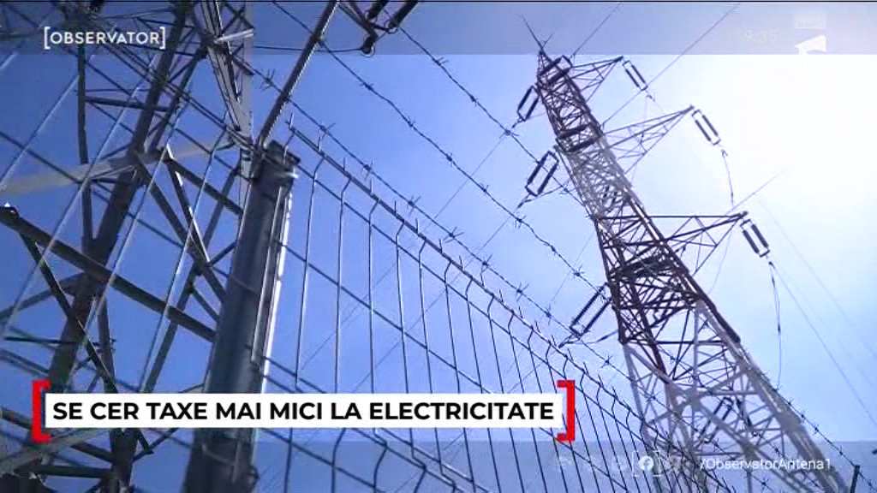 | Comisia Europeană recomandă țărilor membre ale U.E. să reducă taxele pe electricitate. Se dorește nu doar reducerea accizelor ci și cea a TVA, care reprezintă 19%, în condițiile în care acestea reprezintă 20% din facturi. Pe lângă scăderea prețurilor, această măsură vrea să prevină eventuale crize energetice.  VIDEO Antena1

